**Dice Game**

#Assignment 2

**ความสามารถพิเศษ**

1. เมื่อบอร์ดเริ่มทำงานจะมีเอฟเฟคการสุ่มเลข 0 – 6 อย่างรวดเร็วเป็นเวลาประมาณ 1.5 วินาที แล้วจะหยุดที่เลข 0 เพื่อแสดงว่าเกมพร้อมที่จะเริ่มแล้ว
2. ไฟ DP กระพริบทุก 1 วินาที เพื่อนแสดงว่าปุ่มพร้อมทำงาน
3. ถ้าแสดงเลข 0 อยู่ จะไม่สามารถสุ่มเลขได้ จำเป็นต้องกดเลือกจำนวนที่ต้องการ ระหว่าง 1-6 ก่อน จึงจะสามารถกดปุ่มสุ่มเลขได้
4. มีเอฟเฟคเสียง beep จาก buzzer ทุกครั้งที่กดเลือกเลข และ เอฟเฟคสุ่มเลข
5. มีไฟ LED สี**เขียว**กระพริบพร้อมเสียง beep 4 ครั้ง เมื่อคุณทายเลข**ถูก** และสี**แดง**กระพริบพร้อมเสียง 2 ครั้ง เมื่อคุณทายเลข**ผิด** **ไฟสถานะจะดับเมื่อมีการเริ่มเล่นในรอบต่อไป

**รูปถ่ายชิ้นงาน**

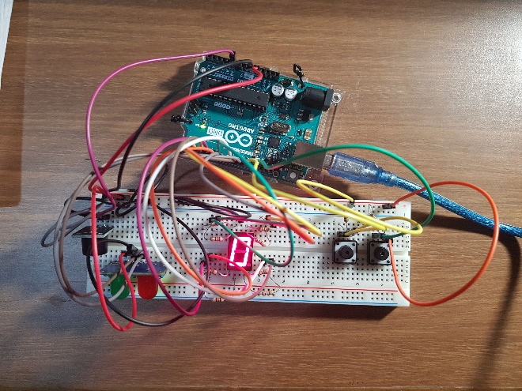

**Figure 1** รูปขณะบอร์ดเริ่มทำงาน

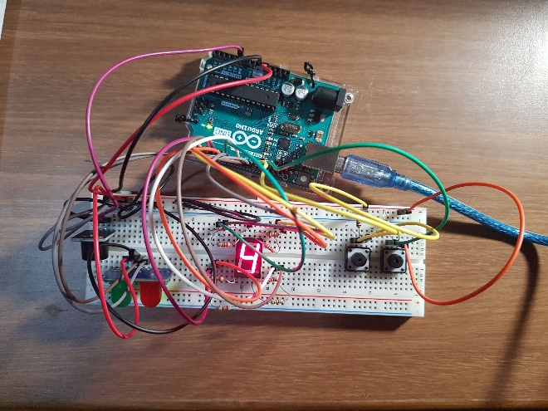

**Figure 2** รูปขณะที่ Random

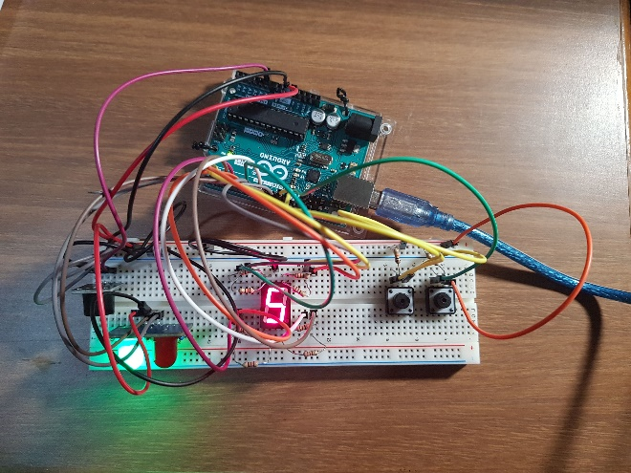

**Figure 3** รูปขณะที่ชนะ

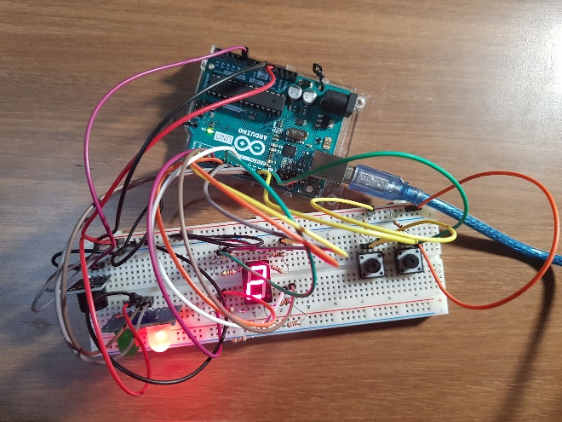

**Figure 4** รูปขณะที่แพ้

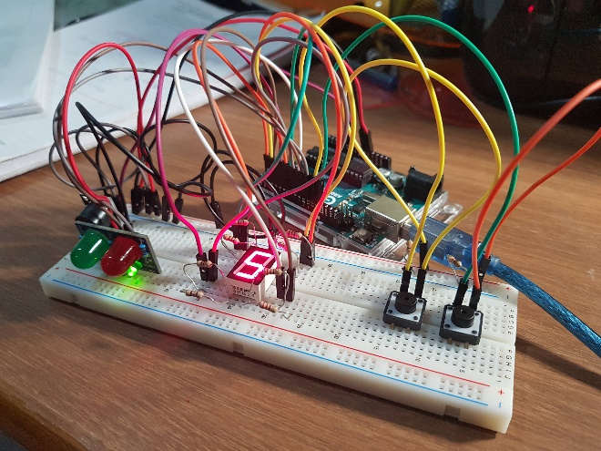

**Figure 5** ภาพรวมชิ้นงาน

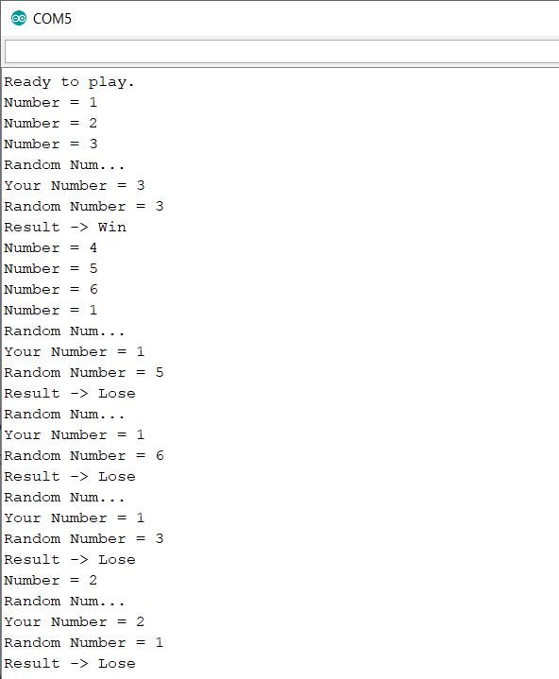

**Figure 6** ตัวอย่าง Serial Monitor